Tillsynsbegäran – information om höga naturvärden och fridlysta arter i avverkningsanmälan A 16867-2024 i Norrköpings kommun
Denna tillsynsbegäran behandlar höga naturvärden i avverkningsanmälan A 16867-2024 i Norrköpings kommun som inkom 2024-04-29 och omfattar 3,0 ha.
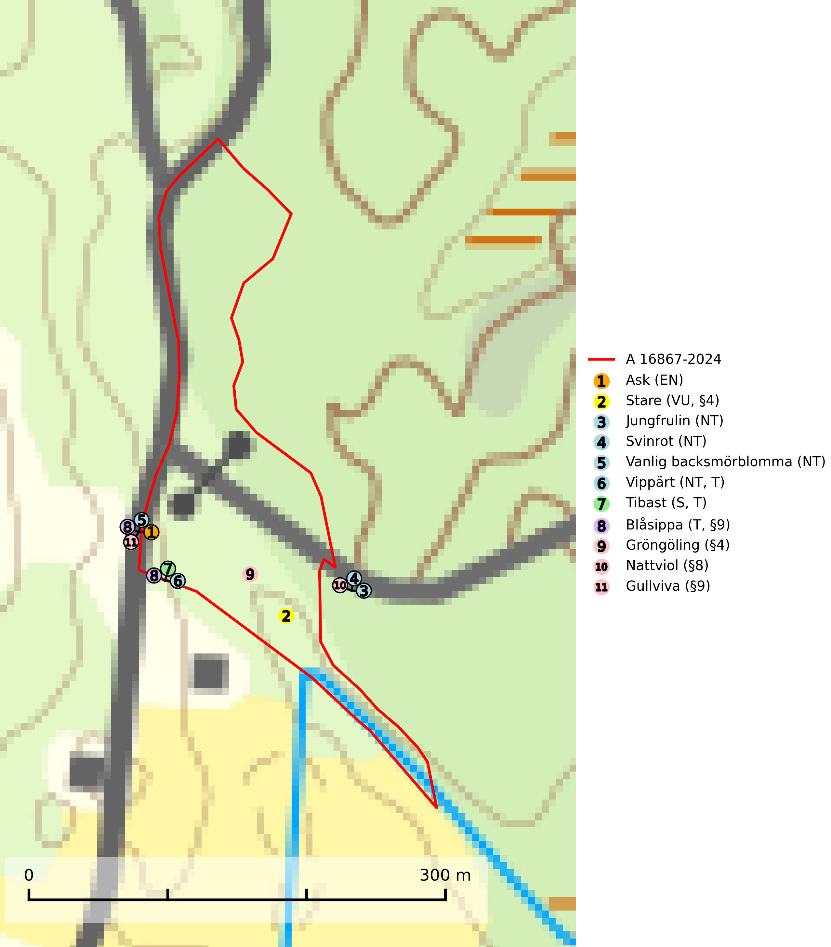
Figur 1. Fyndplatser för naturvårdsarter i och inom 21 meter från avverkningsanmälan. Markörer utan svart kant är placerade på fyndplatsen. Markörer med svart kant är placerade vid sidan av fyndplatsen och har ett svart streck som visar fyndplatsens exakta position. Kartans mittpunktskoordinat är N 6511892, E 563538 i SWEREF 99 TM.
I och inom 21 meter från avverkningsanmälan finns fynd av 11 naturvårdsarter, varav 6 är rödlistade, 5 är fridlysta, 3 är typiska (T) och 1 är signalart (S): ask (EN), stare (VU, §4), jungfrulin (NT), svinrot (NT), vanlig backsmörblomma (NT), vippärt (NT, T), tibast (S, T), blåsippa (T, §9), gröngöling (§4), nattviol (§8) och gullviva (§9). Se Figur 1.

Tillsynsbegäran
Vi begär härmed att Skogsstyrelsen fattar beslut enligt miljöbalken som säkerställer att skogens höga naturvärden bevaras samt att EU-lagstiftning efterlevs och att artskyddsbrott förhindras.
Vi önskar även ta del av de ställningstaganden och beslut som myndigheten meddelar till följd av aktuell avverkningsanmälan och föreningens inlaga (se 34 § förvaltningslagen).

Naturvårdsarter och fridlysta arter
Nedan följer beskrivningar av de naturvårdsarter och fridlysta arter som har sina livsmiljöer och växtplatser i den avverkningsanmälda skogen. De påträffade naturvårdsarterna är ett tydligt kvitto på att det rör sig om en skog med höga naturvärden.
Ask (EN) växer naturligt på frisk till fuktig, näringsrik, mullrik mark, gärna med rörligt, ytnära grundvatten. Asken är mycket viktig för den biologiska mångfalden och den är värd för minst 213 arter i olika organismgrupper, av vilka åtminstone 42 är askspecialister, ytterligare 8 arter förekommer endast på ask och alm. Bland dessa kan nämnas asknätfjäril (EN, §4a), askvårtlav (EN) och askpraktbagge (NT). Det finns en ökad risk att dessa arter försvinner när populationen av ask minskar. Asken är kraftigt drabbad av askskottsjukan, men angripna askar bör inte avverkas eftersom det är så många andra arter knutna till ask, såväl till döda som till levande träd. Eftersom sjukdomen är vindspridd så finns den redan nästan överallt där det finns askar, och till skillnad från almsjukan så förhindrar eller försvårar man inte spridningen genom att ta bort träd. Asken är globalt rödlistad som nära hotad (NT) vilket medför ett internationellt ansvar för arten (SLU Artdatabanken, 2026; IUCN, 2017).
Vippärt (NT) är en kalkgynnad, värmeälskande växt som påträffas i olika ljusöppna rika ädellövskogar och lundar. Ofta växer den i bryn och sydvända sluttningar, gärna på blockrika marker och visar på skydddsvärda skogsmiljöer med långvarig kontinuitet, såväl i rika ädellövskogar som kalkbarrskogar. På blad av främst gökärt men även på vippärt kan den rödlistade fjärilen snedsträckad gökärtsmal (NT) påträffas. Fjärilens larver gör stora, undersidiga blåsminor i bladen av värdväxten. Bladen buktar därmed starkt och är marmorerade på ovansidan, medan minans undersida är silvervit. Fjärilens kokong är ockragul och fäst vid något föremål på marken. Vippärt är typisk art för 9060 Åsbarrskog och 1610 Åsöar i Östersjön (Nitare & Skogsstyrelsen, 2019; SLU Artdatabanken, 2026).
Tibast är en kalkgynnad buske som växer på mullrik, frisk eller svagt fuktig mark, exempelvis i gamla kalkgranskogar, lövträdslundar, varma källpåverkade sluttningar och exklusiva biotoper kopplade till vattendrag. Förekomster i gammal skog visar på höga naturvärden och bör alltid noteras i samband med naturvärdesinventeringar. Tibast är typisk art för 9050 Näringsrik granskog och värdväxt för de två fjärilsarterna större tibastmal och brun tibastmal (CR) (SLU Artdatabanken, 2024; Nitare & Skogsstyrelsen, 2019).
Blåsippa (§9) är typisk art för 9050 Näringsrik granskog, 9020 Nordlig ädellövskog och 8240 Karsthällmarker (SLU Artdatabanken, 2025).
Gullviva (§9) är värdväxt för bland annat den rödlistade och sällsynta fjärilen gullvivefjäril (VU) samt typisk art för 9070 Trädklädd betesmark, 6530 Lövängar, 6510 Slåtterängar i låglandet och 6270 Silikatgräsmarker (SLU Artdatabanken, 2025).

EU:s fågeldirektiv
Europeiska unionens medlemsländer är skyldiga att agera i enlighet med EU:s fågeldirektiv där det uttryckligen står att direktivet gäller för fåglar samt för deras ägg, bon och livsmiljöer (artikel 1). Vidare att de åtgärder som vidtas inte får leda till en försämring av den nuvarande situationen beträffande bevarandet av de fågelarter som avses i artikel 1 (artikel 13). Fågeldirektivet är styrande för tillsynsansvariga myndigheters ärendehantering, ställningstaganden och beslutsfattande.

